09.02.2026
Группа МОСДР -25
Предмет Технология штукатурных и декоративных работ
Преподаватель: Чичкина Анна Ивановна
Тема урока: Оштукатуривание архитектурных деталей
Задание:
1. Изучить конспект.
2. Законспектировать в рабочую тетрадь. (конспект приготовить на следующий урок)

Оштукатуривание архитектурных деталей
Оштукатуривание колонн и арок
Колонны. При оштукатуривании гладких четырехгранных колонн (рис. 2.9) на двух противоположных сторонах колонны укрепляют точно по отвесу хорошо выстроганные правила так, чтобы их ребра выступали из-за плоскости колонны на толщину штукатурного слоя — 15–20 мм. Между правилами последовательно наносят слои раствора — обрызг, грунт, накрывку, которые разравнивают по правилам деревянной рейкой. Затем правила снимают и перевешивают на другие стороны колонны. Оштукатурив все четыре стороны колонны, натирают усенки.
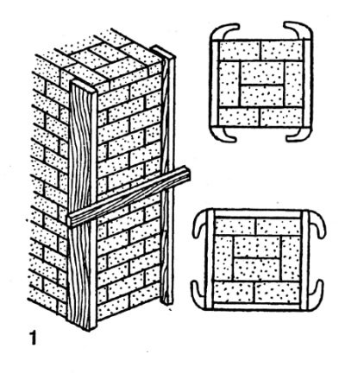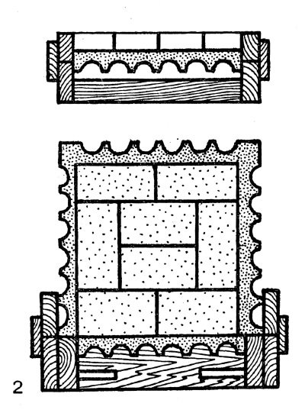
Рис. 2.9. Оштукатуривание колонн:
1 — оштукатуривание квадратных колонн; 2 — вытягивание каннелюр
Каннелюры на четырехгранных колоннах вытягивают шаблонами по навешанным на колонну направляющим рейкам. Профиль каннелюр вырезают на профильной доске, которую обивают листовой сталью, и прибивают к ней с двух сторон салазки. Каннелюры сверху и снизу отделывают вручную.
Круглые колонны оштукатуривают по кольцевым растворным маякам, устанавливаемым по высоте через 1,5–2 м, или вытягиванием шаблоном.
При отделке по маякам из досок изготовляют шаблон-кольцо, состоящее из двух половинок, соединенных на шипах. Шаблон-кольцо надевают на гипсовые маяки, установленные после провешивания колонны, и примораживают их гипсовым вяжущим. Промежуток между шаблоном-кольцом и колонной заполняют раствором из гипсового вяжущего, образуя кольцевой маяк. Отдельные части колонны между кольцевыми маяками оштукатуривают, выравнивая и заглаживая штукатурный намет с помощью прямых правил, перемещая их по маякам вокруг колонны. После оштукатуривания маяки вырубают. Вырубленные места заделывают штукатурным раствором.
При более качественной отделке круглых колонн штукатурный слой на них вытягивают шаблонами. Профильной доской шаблона вытягивают сначала одну половину поверхности колонны, затем другую. Правила навешивают одно против другого, разделяя для этого на равные части верхнюю и нижнюю окружности колонны. После оштукатуривания всей колонны правила снимают, маяки из известково-гипсового раствора вырубают, вырубленные места заделывают штукатурным раствором и затирают заподлицо.
Каннелюры на круглых несужающихся колоннах также выполняют шаблоном сначала на одной половине, затем на другой.
Капители и базы на круглых колоннах вытягивают с помощью шаблона. В качестве верхнего и нижнего правил, по которым будут двигаться салазки и полозок шаблона, укрепляют толстую веревку.
Многогранные колонны вытягивают с помощью шаблона так же, как и круглые колонны.
Арки. Криволинейные тяги на арках вытягивают шаблонами, установленными на радиусных рейках. На полуциркульных арках тяги вытягивают из одного центра. На стрельчатых арках тяги вытягивают из двух центров, которые в зависимости от подъема арки могут быть расположены ближе к середине арки или дальше от нее.

